1. **DHT22 Digital Temperature and Humidity Sensor**

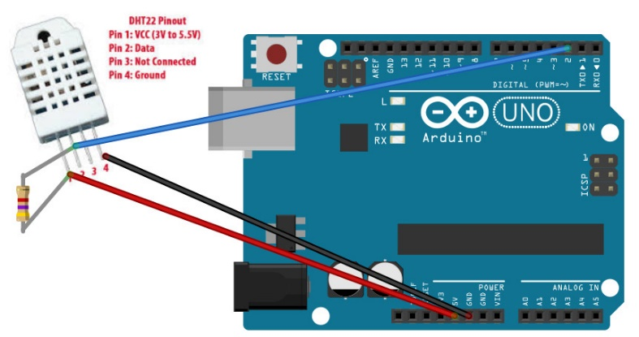

**รายละเอียด**

* รองรับแรงดันไฟฟ้าตั้งแต่ 3.3V - 6V
* ใช้กระแสสูงสุดเพียง 1.5mA
* วัดค่าความชื้นได้ตั้งแต่ 0 - 100%
* วัดอุณหภูมิได้ตั้งแต่ -40 ถึง 80 องศา C
* ค่าความผิดพลาดในการวัดความชื้นเพียง 2%
* ค่าความผิดพลาดในการวัดอุณหภูมิเพียง 0.5

**เปิดดูผลลัพธ์ที่หน้าจอ Serial Monitor**

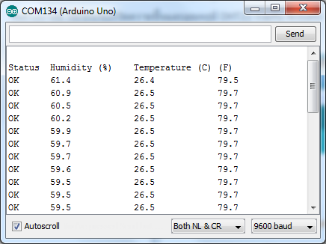

# ****Ambient Light Sensor Module**** (BH1750FVI)

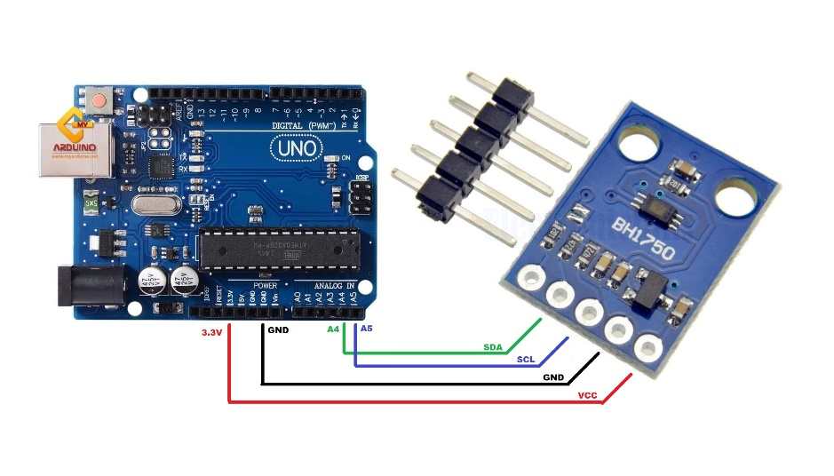

## **รายละเอียด**

* Digital light intensity detection
* Model: GY-302
* Dimensions: 13.9mm X 18.5mm
* Original BH1750FVI chip using ROHM
* Power supply :3-5v
* Data range 0-65535
* Sensor built 16bitAD converter
* Direct digital output, omitting complex calculations, calibration is omitted
* Does not distinguish between ambient light
* Spectral characteristics close to visual sensitivity
* Brightness can be a wide range of high-precision measurement lux

**เปิดดูผลลัพธ์ที่หน้าจอ Serial Monitor**

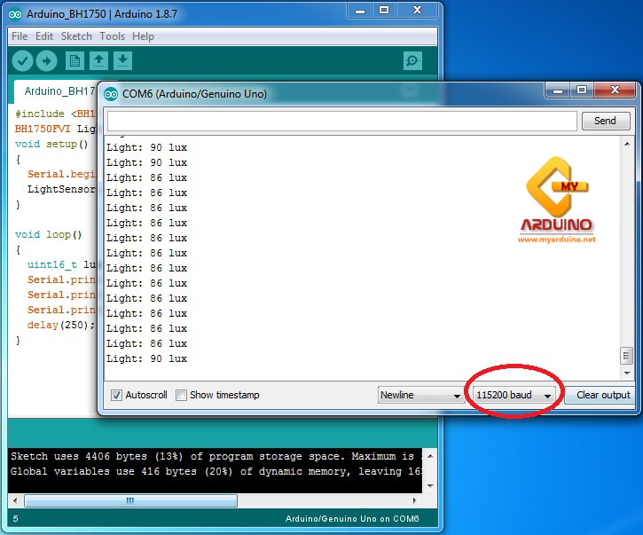

1. **Capacitive Analog Soil Moisture Sensor**

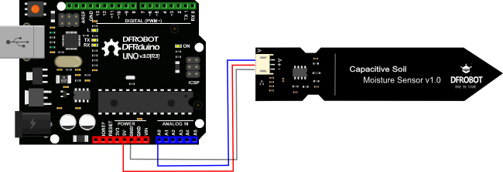

**รายละเอียด**

* ใช้วัดค่าความชื้นในดิน โดยอาศัยหลักการของประจุไฟฟ้า
* ขั้ววัดไม่สัมผัสกับน้ำ / ดินโดยตรง ทำให้ไม่มีปัญหาขั้ววัดเสื่อมสภาพ
* ใช้แรงดันไฟฟ้าได้ 3.3-5.5V
* แรงดันเอาต์พุต Vout 0-3V
* ขนาด 98 x 23 มิลิเมตร
* น้ำหนัก 15 กรัม

**เปิดดูผลลัพธ์ที่หน้าจอ Serial Monitor**

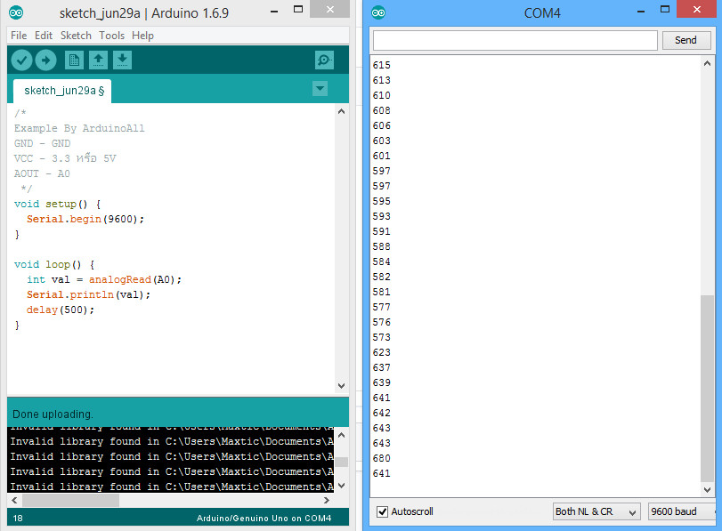

1. **Solenoid Valve**

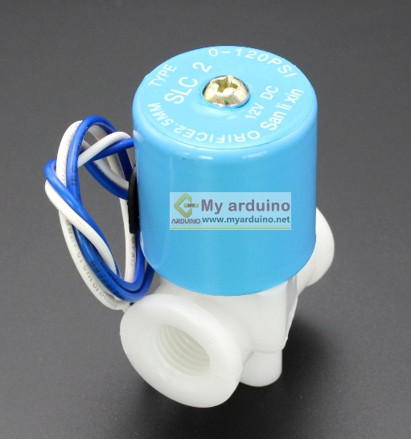

## **รายละเอียด**

* แรงดันไฟฟ้า : 12VDC
* รับแรงดันได้สูงสุด : 7 บาร์
* ขนาดทางเข้า-ออก : เกลียวใน 1/4 นิ้ว ทั้งสองด้านOriginal BH1750FVI chip using ROHM
* ระบบการทำงานที่ความร้อนสูงสุด : ทนอุณหภูมิได้สูงสุด 100 องศาเซลเซียส
* ระบบการทำงานที่แรงดันสูงสุด : ทนแรงดัน 0 - 7 บาร์ ( ไม่มีแรงดันก็สามารถทำงานได้ )
* สถานะการทำงาน : แบบปกติปิด จ่ายไฟเปิด ( NC )
* สถานะการใช้งาน : น้ำ
* กินกระแสไฟประมาณ 2A

1. **ถังน้ำ 20 ลิตร**

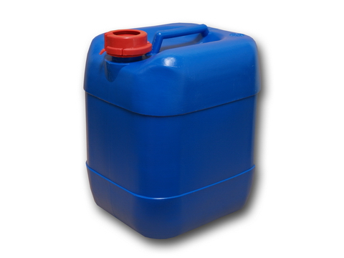

|  |  |  |  |  |  |  |
| --- | --- | --- | --- | --- | --- | --- |
| รหัส | ขนาด | กว้าง(cm) | ยาว(cm) | สูง(cm) | น้ำหนัก | สี |
| 03-107 | 20 L | 26.00 | 30.00 | 38.00 | 1.3 kg. | https://stc-plastic.com/UserFiles/Color/pic_53_3.jpg |
| 03-108 | 20 L | 26.00 | 30.00 | 38.00 | 1.5 kg. | https://stc-plastic.com/UserFiles/Color/pic_53_3.jpg |

1. **หัวพ่นน้ำ 3 ประเภท (ตามชนิดผัดสลัดที่ปลูก)**

**หัวน้ำหยด**

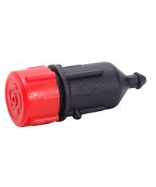

**หัวพ่น มินิสปริงเกอร์**

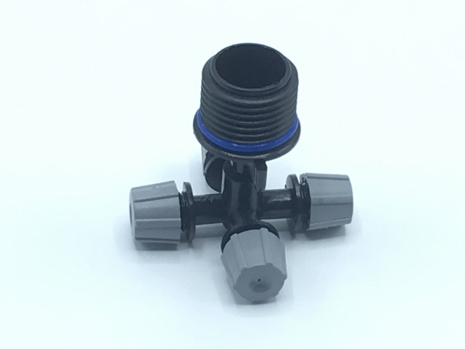

**หัวพ่นหมอก**

